Лондон и Вашингтон постигли лабав договор, Британија се окреће према Европи
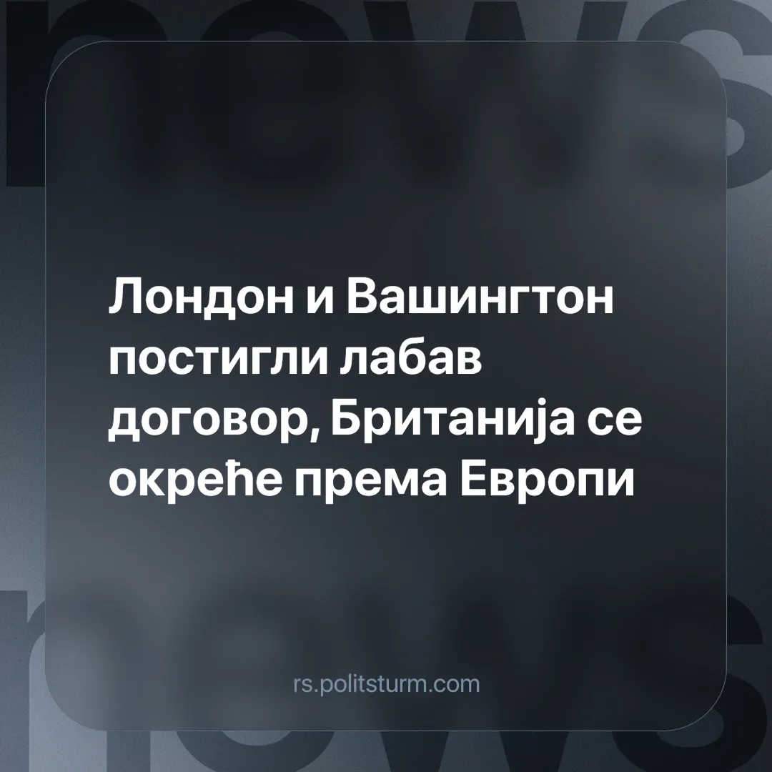

Оригинални чланак
2025-05-16
2 мин. читања

Лондон и Вашингтон су коначно постигли договор, али иза кулиса, споразум би могао да се покаже као разочарање. Док неки британски капиталисти већ траже даљи трговински споразум са Европом, видимо све већу зависност Британије од других снажнијих економија.
Детаљи. Кир Стармер обећава да ће споразум "спасити хиљаде радних места у Британији", док Трамп каже да је то "одличан договор за обе земље". Али многи овај договор могу сматрати млитавим, јер само поништава неке од царина уведених на "Дан ослобођења" и даље отвара британску економију за САД, при чему Бела кућа каже да овај договор "повећава конкурентност америчких компанија" у Великој Британији.
►Царине на британске аутомобиле (највећи британски извозни производ у САД, вредан 11,9 милијарди долара прошле године) биће смањене на 10% за до 100.000 аутомобила—изнад тога, извоз ће се суочавати са царином од 27,5%. Царина од 25% на британски челик и алуминијум смањена је на нулу.
►Није постигнут договор о фармацеутским производима, али је Велика Британија рекла да ће рад на томе и на преосталим реципрочним царинама, које тек треба да буду одлучене, бити настављен. Прошле године, Велика Британија је извезла фармацеутске производе у вредности од 8,76 милијарди долара—други највећи британски извоз у САД—а САД су извезле фармацеутске производе у вредности од 5,3 милијарде долара.
►Важно је напоменути да ће већина британских производа и даље бити суочена са општом царином од 10%, одржавајући цене вишим него пре "Дана ослобођења".
►Порез на дигиталне услуге од 2%—који утиче на велике технолошке компаније, а који је Велика Британија разматрала да укине како би удовољила САД—остаће. САД су изразиле разочарање овом одлуком.
►Велика Британија је укинула свој увозни порез на амерички етанол и обе земље су се договориле о реципрочном отвореном приступу тржишту говедине, при чему је британским сточарима дата квота од 13.000 тона. Улазак јефтиних америчких производа изазвао је забринутост код британских фармера.
Контекст. Уједињено Краљевство очајнички тражи договор са Трампом од његовог "Дана ослобођења". Међународни монетарни фонд је предвидео да ће британска економија бити једна од најтеже погођених у тренутном трговинском рату.
►Капацитет Велике Британије за производњу челика је већ био у опадању, а царине су убрзале овај тренд, готово уништавајући виталну способност земље да производи сирови челик.
►Ове царине такође одражавају америчке покушаје да зауставе кинески утицај и поново успоставе глобалну доминацију—присиљавајући земље да прихвате неповољне договоре у замену за смањене царине, као што се види са Мексиком и Канадом и приморавајући друге у полу-зависно стање.
►ЕУ чини 41% британског извоза. Иако Британија са Европом тренутно одржава трговински дефицит, јер се британске компаније боре да конкуришу својим америчким колегама, британски капиталисти би сада могли видети окретање према Европи као профитабилније.
Треба да знате. Овај договор није потпуни трговински споразум попут оног између Уједињеног Краљевства и Индије, јер би такав договор морао да прође кроз амерички Конгрес. Он једноставно делимично поништава царине "Дана ослобођења". Приметно је да је канцеларка Рејчел Ривс већ рекла да је трговина са ЕУ вероватно важнија. Сада, Банка Енглеске жели да изгура трговински споразум са ЕУ.
►Британска економија—једно од родних места капитализма—сада је озбиљно ослабљена капиталистичком конкуренцијом и неравномерним економским развојем. Без снаге да стоји на сопственим ногама, британски капиталисти ће тражити да се удруже са разним јачим силама, посебно како се тензије између тих јачих сила повећавају.
►Али тежак став Америке наводи многе британске капиталисте да ЕУ виде као потенцијално профитабилнију опцију, и иако Стармер настоји да преговара са свим странама, подела и поларизација света ће вероватно приморати земљу да бира између једног или другог. Ако се договор са ЕУ покаже профитабилнијим, могуће је да ће се Велика Британија уместо тога приближити својим европским партнерима.
►Кључно је да приближавање према ЕУ неће поништити зависност Велике Британије; само ће променити господара, а радничка класа ће наставити да плаћа високу цену за профите капиталиста.

Оригинални чланак

